Внешний вид вкладки активности по клиенту:
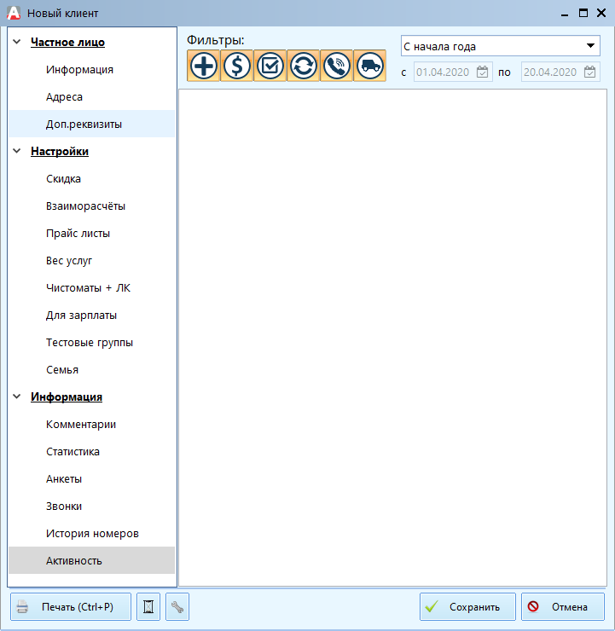
Форма отображает изменение по клиенту в зависимости от выбранных фильтров.
Описание фильтров:
- - создания/добавления.
- - оплаты.
- - выдача заказов.
- - изменения.
- - запланированные звонки.
- - выезд.

